
 | PEMERINTAH KABUPATEN WONOGIRI  DINAS PENDIDIKAN DAN KEBUDAYAAN  SD NEGERI 1 JATISRONO  Alamat : Jl.Kecamatan Jatisrono, Wonogiri, Jawa Tengah, Kode Pos 57691  Pos-el : sdnjatisrono01@gmail.com

KEPUTUSAN KEPALA SEKOLAH DASAR SD NEGERI 1 JATISRONO NOMOR : 2 TAHUN 2026

TENTANG PENETAPAN STANDAR PELAYANAN
PADA SEKOLAH DASAR SD NEGERI 1 JATISRONO TAHUN 2026
KEPALA SEKOLAH DASAR NEGERI 1 JATISRONO ,
Menimbang : a. bahwa guna meningkatkan kualitas dan menjamin
penyediaan pelayanan publik sesuai dengan asas- asas umum pemerintahan dan untuk memberikan perlindungan setiap warga Negara dan penduduk dari penyalahgunaan wewenang di dalam penyelenggaraan pelayanan publik maka perlu menetapkan jenis pelayanan yang dikelola oleh SEKOLAH DASAR NEGERI 1 JATISRONO ;
b. bahwa berdasarkan pertimbangan sebagaimana huruf a, maka perlu menetapkan Keputusan Kepala Sekolah Dasar SD NEGERI 1 JATISRONO tentang Penetapan Standar Pelayanan Pada Sekolah Dasar SD NEGERI 1 JATISRONO Tahun 2025;
Mengingat : 1. Undang-Undang Nomor 20 Tahun 2003
Tentang Sistem Pendidikan Nasional;
- Undang-Undang Nomor 14 Tahun 2008 tentang Keterbukaan Informasi Publik;
- Undang–Undang Nomor 25 Tahun 2009 tentang Pelayanan Publik;
- Undang-Undang Nomor 30 Tahun 2014 tentang Administrasi Pemerintahan;
- Peraturan Pemerintah Nomor 2 Tahun 2018 tentang Standar Pelayanan Minimal;
- Peraturan Menteri Dalam Negeri dan Pendayagunaan Aparatur Negara Reformasi Birokrasi Nomor 14 Tahun 2017 tentang Pedoman Penyusunan Survei Kepuasan Masyarakat;
- Peraturan Menteri Dalam Negeri Nomor 59 Tahun 2021 tentang Penerapan Standar Pelayanan Minimal;
- Peraturan Pemerintah Nomor 61 Tahun 2010 tentang Pelaksanaan Undang – Undang Nomor 14 Tahun 2008 tentang Keterbukaan Informasi Publik;

- Peraturan Pemerintah Nomor 57 Tahun 2021 tentang Standar Nasional Pendidikan (Lembaran Negara Republik Indonesia Tahun 2021 Nomor 87, Tambahan Lembaran Negara Republik Indonesia Nomor 6676) sebagaimana telah diubah dengan Peraturan Pemerintah Nomor 4 Tahun 2022 tentang Perubahan Atas Peraturan Pemerintah Nomor 57 Tahun 2021 tentang Standar Nasional Pendidikan (Lembaran Negara Republik Indonesia Tahun 2022 Nomor 14, Tambahan Lembaran Negara Republik Indonesia Nomor 6762);
- Peraturan Bupati Wonogiri Nomor 82 Tahun 2017 tentang Standar Operasional dan Prosedur Penyelenggaraan Informasi Publik di Lingkungan Pemerintah Kabupaten Wonogiri;
- Peraturan Menteri Pendayagunaan Aparatur Negara dan Reformasi Birokrasi Nomor 14 Tahun 2014 tentang Pedoman Standar Pelayanan.
- Peraturan Bupati Wonogiri Nomor 55 Tahun 2023 tentang Organisasi dan Tata Kerja Dinas Pendidikan dan Kebudayaan Kabupaten Wonogiri;

MEMUTUSKAN :

Menetapkan :

KESATU : Menetapkan Standar Pelayanan pada Sekolah Dasar SD NEGERI 1 JATISRONO Tahun 2026 sebagaimana tercantum dalam Lampiran Keputusan Kepala Sekolah ini.
KEDUA : Standar Pelayanan sebagaimana dimaksud dalam Diktum KESATU Keputusan ini meliputi :
- Pelayanan SPMB;
- Pelayanan Ekstrakurikuler;
- Pelayanan Perpustakaan;
- Pelayanan UKS;
- Pelayanan Bimbingan dan Konseling;
- Pelayanan Tanggap Bencana (SPAB);
- Pelayanan Parenting (Paguyuban Orang Tua Siswa);
- Pelayanan Pengaduan;
- Pelayanan Koperasi;
- Pelayanan Mutasi Siswa;
- Pelayanan Legalisir.
KETIGA : Standar Pelayanan pada Sekolah Dasar SD NEGERI 1 JATISRONO Tahun 2026 wajib dilaksanakan oleh penyelenggara/pelaksana dan sebagai acuan dalam penilaian kinerja pelayanan oleh pimpinan
penyelenggara, aparat pengawasan dan masyarakat dalam penyelenggaraan pelayanan publik.

KEEMPAT : Keputusan ini mulai berlaku pada tanggal ditetapkan.

Ditetapkan di Jatisrono

pada tanggal 1 Januari 2026
KEPALA SD NEGERI 1 JATISRONO,

HANUR SADIKIN,S.Pd.SD.,M.Pd
NIP 19750909 200701 1 011
LAMPIRAN
KEPUTUSAN KEPALA SEKOLAH DASAR SD NEGERI 1 JATISRONO NOMOR 2 TAHUN 2026
TENTANG PENETAPAN STANDAR PELAYANAN PADA SEKOLAH DASAR NEGERI 1 JATISRONO

DAFTAR STANDAR PELAYANAN PADA SEKOLAH DASAR NEGERI 1 JATISRONO

- STANDAR PELAYANAN SISTEM PENERIMAAN MURID BARU (SPMB)

A. Standar Pelayanan Proses Pengelolaan Pelayanan di Internal Organisasi
( Manufacturing )
NO | KOMPONEN | URAIAN
1 | Dasar Hukum | - Peraturan Menteri Pendidikan Dasar dan Menengah Nomor 3 Tahun 2025 tentang Penerimaan Peserta Didik Baru pada TK, SD, SMP, SMA dan SMK  - Peraturan Bupati Nomor 12 Tahun 2025 tentang Penerimaan Peserta Didik Baru pada TK, SD, dan SMP.  - Surat Kepala Dinas Pendidikan dan Kebudayaan Nomor 86/400.3/2025 , tanggal 14 Mei tahun 2025 tentang Jadwal Penerimaan Murid Baru, Bobot Nilai Rapor Berdasarkan Nilai Literasi dan Numerasi Asesmen Nasional (AN), Daya Tampung Sekolah dan Penetapan Domisili.
2 | Sarana Prasarana | - Gedung kantor  - Komputer , printer dan jaringan wifi  - Meja dan kursi pelayanan  - Papan informasi  - Seperangkat alat tulis  - Dokumen yang diperlukan
3. | Kompetensi pelaksana | - memahami regulasi dan mekanisme SPMB  - Terampil mengoperasikan komputer  - Bersikap ramah , komunikatif dan sopan dalam pelayanan
4. | Jumlah  pelaksana | 2 ( Dua ) orang
5. | Pengawasan  internal | Pengawasan dilakukan langsung oleh Kepala Sekolah
6. | Jaminan pelayanan | - Pelayanan diberikan secara cepat , tepat , transparan dan sesuai prosedur  - Pelanggaran terhadap standar pelayanan dikenai sanksi sesuai ketentuan yang berlaku
7. | Jaminan keamanan dan keselamatan  pelayanan | - Informasi yang diberikan dijamin keabsahannya dan dapat dipertanggungjawabkan.  - Pelayanan dilaksanakan di ruang kantor yang aman dan sesuai standar sarana prasarana .

8. | Evaluasi kinerja dan  pelaksana | Dilakukan rapat evaluasi minimal 1 (satu) kali dalam seminggu dan hasil survey kepuasan masyarakat. Evaluasi dilakukan untuk  perbaikan berkelanjutan.
B. STANDAR PELAYANAN PROSES PENYAMPAIAN LAYANAN ( Service Delivery )
No | KOMPONEN | URAIAN
1 | Persyaratan | Persyaratan administrasi  - Akta kelahiran asli  - Fotocopy akte kelahiran  - Fotocopy kartu keluarga  - Fotocopy Kartu KIP/PKH/PKKS ( apabila memiliki )
2. | Sistem , Mekanisme dan Prosedur | - Sistem Penerimaan  Sistem Penerimaan Murid Baru (SPMB) di SD NEGERI 1 JATISRONO dilaksanakan secara terbuka, objektif, akuntabel, dan tidak diskriminatif, dengan mengacu pada Peraturan Menteri Pendidikan Dasar dan Menengah Republik Indonesia Nomor 3 Tahun 2025 tentang Penerimaan Peserta Didik Baru.  Penerimaan siswa dilakukan dengan sistem zonasi, serta mempertimbangkan usia calon peserta didik dan daya tampung sekolah.  Jenis Jalur Penerimaan  - Jalur Domisili  Diperuntukkan bagi calon peserta didik berdasarkan zona wilayah terdekat dengan sekolah.  - Jalur Afirmasi  Khusus bagi calon murid dari keluarga ekonomi tidak mampu atau penyandang disabilitas.  - Jalur Mutasi  Disediakan bagi perpindahan tugas orang tua/wali atau anak guru.  - Mekanisme Penerimaan  - Pengumuman SPMB  - Sekolah mengumumkan jadwal, syarat, dan tata cara pendaftaran melalui papan pengumuman sekolah, media sosial, atau surat edaran.  - Informasi disampaikan minimal 14 hari sebelum pendaftaran dibuka.  - Pendaftaran Calon Peserta Didik  - Calon peserta didik atau orang tua/wali mengisi formulir pendaftaran yang disediakan sekolah.  - Melampirkan berkas berikut:  - Fotokopi akta kelahiran (usia minimal 6 tahun per 1 Juli tahun berjalan).  - Fotokopi Kartu Keluarga.

- Fotokopi KTP orang tua/wali.
- Pas foto berwarna ukuran 3×4 sebanyak 2 lembar.
- Bukti pendukung jalur afirmasi.
- Verifikasi Berkas dan Data
  - Panitia SPMB sekolah melakukan pemeriksaan kelengkapan dan keabsahan berkas.
  - Apabila ditemukan data tidak sesuai, calon peserta didik dapat didiskualifikasi.
- Seleksi dan Penentuan Hasil
  - Seleksi dilakukan berdasarkan kriteria:
    - Usia calon peserta didik (prioritas usia lebih tua).
    - Domisili (zonasi) sesuai alamat pada Kartu Keluarga.
    - Daya tampung sekolah.
  - Jika jumlah pendaftar melebihi kuota, seleksi dilakukan berdasarkan urutan prioritas di atas.
- Pengumuman Hasil SPMB
  - Hasil seleksi diumumkan secara terbuka melalui papan pengumuman sekolah dan/atau media daring resmi sekolah.
  - Pengumuman memuat daftar siswa yang diterima dan tidak diterima, serta jadwal daftar ulang.
- Daftar Ulang Peserta Diterima
  - Peserta yang diterima wajib melakukan daftar ulang sesuai jadwal yang ditetapkan.
  - Jika sampai batas waktu daftar ulang peserta tidak hadir, maka dianggap mengundurkan diri, dan posisinya dapat digantikan oleh peserta cadangan.
- Penerbitan Surat Keputusan dan Arsip Data
  - Kepala sekolah menetapkan peserta didik baru melalui SK Kepala Sekolah.
  - Semua dokumen pendaftaran disimpan sebagai arsip administrasi sekolah.

Prosedur Penanganan Peserta yang Tidak Diterima
- Peserta didik yang tidak diterima dapat:
  - Mengajukan permohonan pindah ke sekolah lain dalam zonasi berbeda, jika kuota masih tersedia.
  - Mendapatkan surat keterangan tidak diterima sebagai dasar pendaftaran ke sekolah lain.
- Sekolah memberikan pelayanan informasi yang jelas dan terbuka bagi calon peserta didik yang tidak diterima.
- Panitia SPMB dilarang melakukan pungutan atau bentuk diskriminasi dalam proses seleksi.

 |  | 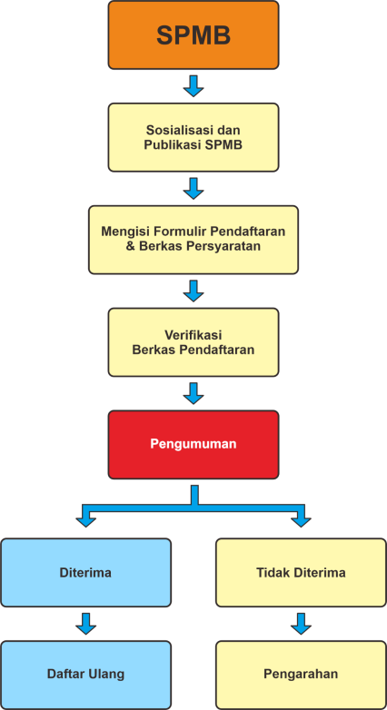
3. | Jangka Waktu Pelayanan | - Jika persyaratan lengkap maka proses seleksi dan pengumuman hasil SPMB diselesaikan dalam waktu sesuai jadwal penerimaan siswa baru.  - Jam pelayanan :  - Senin – Kamis : 08.00 – 12.00  - Jumat – Sabtu : 08.00 – 10.00
4. | Biaya dan tarif | Tidak dipungut biaya ( gratis )
5. | Produk dan pelayanan | - Surat keterangan diterima sebagai murid baru di Satuan Pendidikan.  - Bagi murid yang tidak diterima diberikan pengarahan
6. | Penanganan Pengaduan , saran dan masukan | - Datang langsung ke SD NEGERI 1 JATISRONO : SD Negeri 1 Jatisrono. Jln. Kecamatan Jatisrono-Wonogiri. Kode Pos 57691  - Kotak saran sekolah  - Surat resmi ditujukan kepada Kepala Sekolah  - Telepon sekolah: 0822-2130-4346  - Email: sdnjatisrono01@gmail.com  - Website : https://sdn1jatisrono.sch.id/  - Layanan Aduan Online : Sdansa Care
7. | Petugas pelayanan dan pengaduan | - (Dwi handayani, S. Pd.)  - (Urip Sugiyatmi, S. Pd.)  - (Amalia Shinta Devi, S.Pd.)  Lokasi: Jln. Kecamatan Jatisrono - Wonogiri, Jawa Tengah, Kode Pos 57691
Kepala SD Negeri 1 Jatisrono

.
HANUR SADIKIN,S.Pd.SD.,M.Pd
NIP 19750909 200701 1 011
- STANDAR PELAYANAN LAYANAN KEGIATAN EKSTRAKURIKULER

A. Standar Pelayanan Proses Pengelolaan Pelayanan di Internal Sekolah (Manufacturing)
No | KOMPONEN | URAIAN
1. | Dasar Hukum | 1.1.Undang-Undang Nomor 20 Tahun 2003 tentang Sistem Pendidikan Nasional.  - Permendikbud Nomor 62 Tahun 2014 tentang Kegiatan Ekstrakurikuler.  - Permendikbud Ristek Nomor 21 Tahun 2022 tentang Standar Proses Pendidikan.  - Kurikulum Merdeka SD Negeri 1 Jatisrono.  - Program Kerja Kesiswaan SD Negeri 1 Jatisrono.
2. | Sarana dan Prasarana | - Lapangan olahraga (sepak bola, voli, tenis meja, renang).  - Ruang kesenian dan aula untuk drumband dan tari.  - Ruang kelas untuk kegiatan BTQ dan mewarnai.  - Peralatan drumband, bola voli, meja tenis, alat mewarnai, alat renang, dan sarana ibadah.
3. | Kompetensi Pelaksana | - Guru pembina dan pelatih memiliki kemampuan teknis di bidangnya masing-masing.  - Memiliki pemahaman terhadap karakter peserta didik.  - Mampu menanamkan nilai disiplin, kerja sama, sportivitas, dan tanggung jawab.  - Memiliki komunikasi baik dengan siswa dan orang tua.
4. | Jumlah Pelaksana | 1 orang
5. | Pengawasan Internal | Dilakukan oleh Kepala Sekolah secara periodik melalui laporan kegiatan BK, supervisi layanan, dan rapat evaluasi  bulanan.
6. | Jaminan Pelayanan | - Layanan diberikan secara cepat, tepat, empatik, dan sesuai prosedur.  - Apabila terjadi pelanggaran terhadap standar pelayanan, maka diberikan sanksi berupa teguran lisan, tertulis,  hingga pembinaan oleh kepala sekolah.
7. | Jaminan Keamanan dan Kerahasiaan | - Setiap informasi siswa dijamin kerahasiaannya dan hanya digunakan untuk kepentingan pendidikan.  - Layanan dilaksanakan di ruang yang aman, nyaman, dan  menjaga privasi siswa.
8. | Evaluasi Kinerja Pelaksana | Evaluasi dilakukan setiap bulan melalui:  - Rapat koordinasi antara wali kelas, dan kepala sekolah.  - Survei kepuasan layanan oleh siswa dan orang tua.  - Analisis data kasus dan efektivitas layanan.
B. Standar Pelayanan Proses Penyampaian Layanan (Service Delivery)
No | Komponen | Uraian
1. | Persyaratan | - Peserta didik aktif di SD Negeri 1 Jatisrono.  - Mengisi formulir pendaftaran kegiatan ekstrakurikuler.  - Mendapat persetujuan dari orang tua/wali murid.  - Mematuhi tata tertib kegiatan ekstrakurikuler.
2. | Sistem, Mekanisme, dan Prosedur | - Perencanaan: Mengidentifikasi minat dan bakat siswa, menyusun jadwal, menetapkan pembina dan pelatih.  - Sosialisasi: Menyampaikan informasi kegiatan kepada siswa dan orang tua.  - Pendaftaran: Siswa mendaftar sesuai minat pada kegiatan  ekstrakurikuler yang tersedia.

- Pelaksanaan: Kegiatan dilakukan sesuai jadwal mingguan/bulanan.
- Monitoring dan Evaluasi: Pembina mencatat kehadiran, menilai partisipasi, dan melaporkan hasil kegiatan.
- Pelaporan: Koordinator ekskul membuat laporan semesteran yang disampaikan ke kepala sekolah.
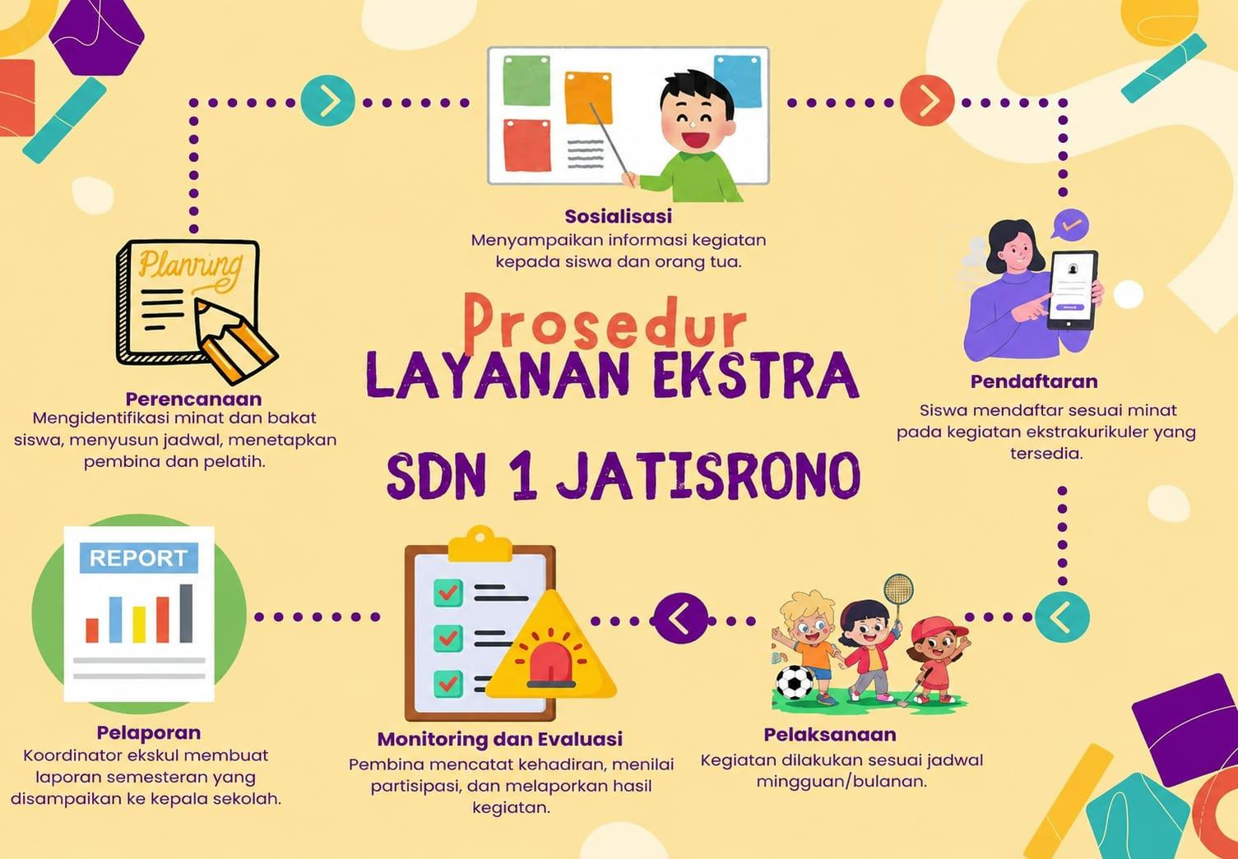
3. | Jangka Waktu  Pelayanan | Pelaksanaan kegiatan dilakukan setiap minggu sesuai jadwal  masing-masing ekskul dan kalender akademik sekolah.
4. | Biaya/Tarif | Tidak dipungut biaya (Gratis)
5. | Produk Pelayanan | - Laporan kegiatan ekstrakurikuler.  - Dokumentasi kegiatan.  - Prestasi siswa pada bidang masing-masing.  2. Penilaian keaktifan siswa.
6. | Penanganan Pengaduan, Saran, dan Masukan | - Datang langsung ke SD NEGERI 1 JATISRONO : SD Negeri 1 Jatisrono. Jln. Kecamatan Jatisrono-Wonogiri. Kode Pos 57691  - Kotak saran sekolah  - Surat resmi ditujukan kepada Kepala Sekolah  - Telepon sekolah: 0822-2130-4346  - Email: sdnjatisrono01@gmail.com  - Website : https://sdn1jatisrono.sch.id/  - Layanan Aduan Online : Sdansa Care

Kepala SD Negeri 1 Jatisrono

.
HANUR SADIKIN,S.Pd.SD.,M.Pd
NIP 19750909 200701 1 011
- STANDAR PELAYANAN LAYANAN PERPUSTAKAAN “PURI INDRIAI”

A. Standar Pelayanan Proses Pelayanan di Internal Organisasi (Manufacturing)
NO | KOMPONEN | URAIAN
1. | Dasar Hukum | - Undang-Undang Nomor 43 Tahun 2007 tentang Perpustakaan  - Permendiknas Nomor 25 Tahun 2008 tentang Standar Tenaga Perpustakaan  - Permendikbud Nomor 23 Tahun 2015 tentang Penumbuhan Budi Pekerti
2. | Sarana dan Prasarana | - Wi-Fi  - Rak buku  - Buku bacaan,buku induk  - Seperangkat alat tulis  - Dokumen yang diperlukan lainnya  - Papan data  - Meja Baca  - Meja Petugas Perpustakaan  - Kursi Petugas Perpustakaan  - DDC  - Katalog Buku  - Rak Koran  - Rak Majalah  - Poster  - Tata tertib perpustakaan  - Daftar pengunjung dan peminjam buku  - Jadwal pengunjung perpustakaan
3. | Kompetensi Pelaksana | - Mengetahui tentang bidang masing-masing sesuai tupoksi.  - Mengetahui book labeling.  - Mampu berkomunikasi dengan baik serta ramah dan santun.
4. | Jumlah Pelaksana | 1 (Satu) Orang
5. | Pengawasan internal | Pengawasan dilakukan secara berkala oleh Kepala Perpustakaan dan Kepala Sekolah.
6. | Jaminan Pelayanan | - Pelayanan diberikan secara cepat, tepat, lengkap dan sesuai prosedur.  - Apabila terjadi pelanggaran terhadap standar pelayanan yang dilakukan oleh pelaksana pelayanan maka akan diberikan sanksi, yaitu mulai dari teguran lisan, teguran tertulis dan seterusnya, sesuai jenis bobot pelanggaran  dan ketentuan yang berlaku.
7. | Jaminan Keamanan Dan Keselamatan  Pelayanan | - informasi yang diberikan dijamin keabsahannya dan dapat dipertanggungjawabkan.  - Pelayanan dilaksanakan di ruangan perpustakaan SD NEGERI 1 JATISRONO dengan jaminan keamanan dan keselamatan sesuai standar sarana prasarana yang berlaku.
8. | Evaluasi Kinerja Pelaksana | - Dilakukan rapat kerja guru yang dihadiri oleh Kepala Sekolah,kepala perpustakaan,guru serta karyawan SD NEGERI 1 JATISRONO  Wonogiri minimal 1 (satu) kali dalam 1 (satu) bulan.

2. Evaluasi penerapan standar pelayanan ini senantiasa dilakukan untuk perbaikan, menjaga dan meningkatkan
kinerja pelayanan dan kualitas pelayanan publik.
B.Standar Pelayanan Proses Penyampaian layanan (Service Delivery)
NO | KOMPONEN | URAIAN
1. | Persyaratan | Menunjukkan kartu anggota perpustakaan yang sudah ditempeli foto siswa yang sudah dibubuhi tanda tangan kepala sekolah dan berstempel.
2. | Sistem, Mekanisme, dan Prosedur | Layanan Peminjaman  - Siswa datang ke perpustakaan dan mencari buku yang diinginkan.  - Buku dipinjam melalui petugas perpustakaan dengan menunjukkan kartu anggota atau identitas diri.  - Lama peminjaman maksimal 7 hari dan dapat diperpanjang 1 kali.  - Jumlah buku yang boleh dipinjam: maksimal 2 buku. Layanan Pengembalian Buku  Prosedur:  - Buku dikembalikan langsung ke petugas perpustakaan.  - Petugas perpustakaan memeriksa keadaan fisik buku yang dipinjam. Jika ada kerusakan, peminjam akan dikenakan sanksi.  - Jika lewat dari waktu peminjaman, akan diberikan peringatan dan pencatatan.  - Jika buku hilang/rusak, peminjam wajib mengganti sesuai dengan ketentuan.  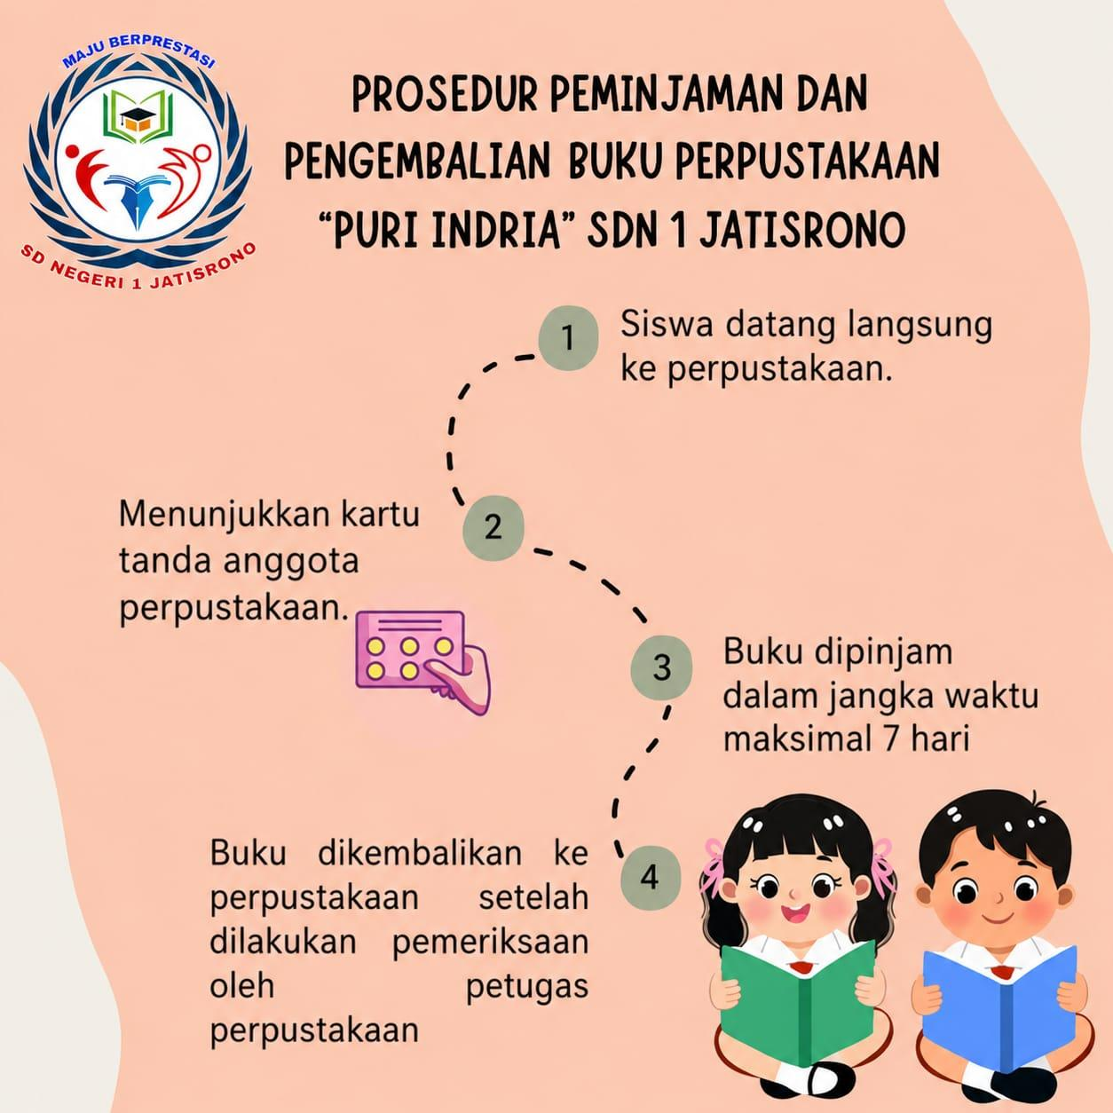
3. | Jangka Waktu Pelayanan | Waktu Layanan  Senin - Jumat 07.30 - 12.00  Istirahat pukul 09.20 - 10.00  Sabtu Pukul 07.30 - 09.30
4. | Biaya/tarif | Tidak dipungut biaya atau gratis
5. | Produk Pelayanan | Melayani Peminjaman buku dan melayani siswa untuk membaca buku di perpustakaan baik secara individu maupun  Kelompok

6. | Penanganan Pengaduan, saran dan masukan | - Datang langsung ke SD NEGERI 1 JATISRONO : SD Negeri 1 Jatisrono. Jln. Kecamatan Jatisrono-Wonogiri. Kode Pos 57691  - Kotak saran sekolah  - Surat resmi ditujukan kepada Kepala Sekolah  - Telepon sekolah: 0822-2130-4346  - Email: sdnjatisrono01@gmail.com  - Website : https://sdn1jatisrono.sch.id/  - Layanan Aduan Online : Sdansa Care

Kepala SD Negeri 1 Jatisrono

HANUR SADIKIN,S.Pd.SD.,M.Pd
NIP 19750909 200701 1 011

- STANDAR PELAYANAN UNIT KESEHATAN SEKOLAH (UKS)
1. Standar Pelayanan Proses Pengelolaan Pelayanan di Internal Organisasi (Manufacturing)
NO | KOMPONEN | URAIAN
1. | Dasar Hukum | - Undang-Undang Nomor 36 Tahun 2009 tentang Kesehatan.  - Undang-Undang Nomor 20 Tahun 2003 tentang Sistem Pendidikan Nasional.  - Permendiknas Nomor 39 Tahun 2007 tentang Pembinaan Kesiswaan.  - Surat Keputusan Bersama Tiga Menteri (Mendikbud, Menkes, dan Mendagri) Nomor 06/X/PB/1984, Nomor 037/V/PB/1984, Nomor 39 Tahun 1984 tentang Pembinaan dan Pengembangan UKS.  - Peraturan Bupati Wonogiri tentang Penyelenggaraan UKS di Satuan Pendidikan.
2. | Sarana Prasarana | - Ruang UKS yang bersih dan ventilatif.  - Tempat tidur pasien (bed) dan tirai privasi.  - Kotak dan peralatan P3K lengkap.  - Timbangan berat badan, pengukur tinggi badan.  - Poster edukasi kesehatan.  - Buku administrasi UKS.
3. | Kompetensi pelaksana | - Memahami prosedur pertolongan pertama.  - Mampu berkoordinasi dengan petugas Puskesmas.  - Mampu mencatat dan melaporkan kejadian kesehatan siswa.  - Bersikap ramah, sigap, dan menjaga kondisi siswa.  - Mampu mengetahui jenis dan kegunaan
4. | Jumlah  pelaksana | 2 (dua) orang
5. | Pengawasan  internal | Pengawasan dilakukan secara berkala oleh Kepala Sekolah dan  Koordinator UKS.
6. | Jaminan pelayanan | Pelayanan diberikan secara cepat, tanggap, dan sesuai standar kesehatan sekolah. Jika terjadi kelalaian, pelaksana mendapat  teguran dan pembinaan sesuai ketentuan sekolah.
7. | Jaminan keamanan dan keselamatan  pelayanan | - Penanganan dilakukan dengan menjaga kebersihan alat dan lingkungan.  - Setiap tindakan sederhana dilakukan sesuai prosedur kesehatan dasar.  - Siswa dengan kondisi berat segera dirujuk ke fasilitas  kesehatan terdekat dengan pendampingan guru.
8. | Evaluasi kinerja dan pelaksana | - Rapat koordinasi UKS dilaksanakan minimal 2 (dua) kali dalam satu tahun.  - Evaluasi kegiatan kesehatan dan laporan rutin ke Puskesmas dilakukan tiap semester.  - Survei kebersihan lingkungan sekolah dan perilaku hidup bersih  sehat (PHBS) dilakukan secara berkala.

B. STANDAR PELAYANAN PROSES PENYAMPAIAN LAYANAN (Service Delivery)
No | KOMPONEN | URAIAN
1. | Persyaratan | Siswa atau warga sekolah yang memerlukan layanan kesehatan  ringan di lingkungan sekolah. Tidak ada persyaratan administratif.
2. | Sistem , Mekanisme, dan Prosedur | - Siswa yang merasa sakit atau mengalami cedera melapor kepada guru kelas atau guru piket.  - Guru membawa siswa ke ruang UKS untuk mendapat pertolongan pertama oleh petugas UKS.  - Petugas memeriksa kondisi siswa dan memberikan tindakan awal (misalnya membersihkan luka, memberikan kompres, atau istirahat di ruang UKS).  - Jika kondisi tidak membaik atau membutuhkan penanganan lanjut, petugas menghubungi orang tua/wali siswa.  - Dalam keadaan darurat, sekolah berkoordinasi dengan Puskesmas terdekat.  - Semua tindakan dicatat dalam buku register UKS.  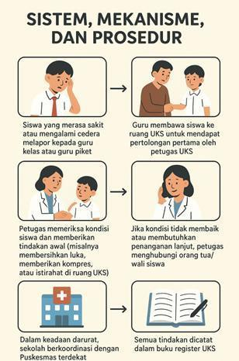
3. | Jangka Waktu Pelayanan | Dilaksanakan segera pada saat siswa melapor sakit atau mengalami insiden kesehatan di sekolah (waktu tanggap maksimal 5 menit  setelah laporan diterima).
4. | Biaya dan tarif | Tidak dipungut biaya (gratis)
5. | Produk dan  pelayanan | Layanan pertolongan pertama dan pencatatan tindakan kesehatan  ringan siswa di ruang UKS SD Negeri 1 Jatisrono.
6. | Penanganan, Pengaduan, saran, dan masukan | Pengaduan, saran dan masukan dapat disampaikan melalui:  - Datang langsung ke SD NEGERI 1 JATISRONO :  SD Negeri 1 Jatisrono. Jln. Kecamatan Jatisrono-Wonogiri. Kode Pos 57691  - Kotak saran sekolah  Surat resmi ditujukan kepada Guru Pembina UKS atau Kepala Sekolah  - Telepon sekolah: 0822-2130-4346  - Email: sdnjatisrono01@gmail.com  - Website : https://sdn1jatisrono.sch.id/  - Layanan Aduan Online : Sdansa care  - Untuk keluhan medis, sekolah berkoordinasi dengan Puskesmas Jatisrono.

Kepala SD Negeri 1 Jatisrono

HANUR SADIKIN,S.Pd.SD.,M.Pd
NIP 19750909 200701 1 011

- STANDAR PELAYANAN BIMBINGAN KONSELING
A. Standar Pelayanan Proses Pengelolaan Pelayanan di Internal Sekolah

No | Komponen | Uraian
1 | Dasar Hukum | - Undang-Undang Nomor 20 Tahun 2003 tentang Sistem Pendidikan Nasional.  - Permendikbud Nomor 111 Tahun 2014 tentang Bimbingan dan Konseling pada Pendidikan Dasar dan Menengah.  - Permendikbud Nomor 23 Tahun 2015 tentang Penumbuhan Budi Pekerti.  - Permendiknas Nomor 27 Tahun 2008 tentang Standar Kualifikasi Akademik dan Kompetensi Konselor.  - Keputusan Kepala Sekolah SD NEGERI 1 JATISRONO tentang Penetapan Standar Pelayanan BK.
2 | Sarana dan Prasarana | - Ruang Bimbingan dan Konseling yang nyaman dan kondusif.  - Meja dan kursi konsultasi.  - Komputer/laptop dan printer.  - Lemari arsip data siswa.  - Formulir layanan BK dan instrumen asesmen.  - Alat tulis kantor.  - Papan informasi BK.  - Buku pedoman BK, alat tes sederhana, dan media bimbingan.
3 | Kompetensi Pelaksana | - Memiliki latar belakang pendidikan Bimbingan dan Konseling atau pelatihan dasar BK.  - Memahami karakteristik perkembangan peserta didik SD.  - Mampu melakukan asesmen, perencanaan, pelaksanaan, dan evaluasi layanan BK.  - Dapat berkomunikasi empatik, santun, dan menjaga kerahasiaan siswa.  - Mampu berkolaborasi dengan guru kelas, wali murid, dan  kepala sekolah.
4 | Jumlah Pelaksana | 1 orang
5 | Pengawasan Internal | Dilakukan oleh Kepala Sekolah secara berkala melalui laporan  kegiatan BK, supervisi layanan, dan rapat evaluasi bulanan.
6 | Jaminan Pelayanan | - Layanan diberikan secara cepat, tepat, empatik, dan sesuai prosedur.

 |  | - Apabila terjadi pelanggaran terhadap standar pelayanan, maka diberikan sanksi berupa teguran lisan, tertulis, hingga pembinaan oleh kepala sekolah.
7 | Jaminan Keamanan dan Kerahasiaan | - Setiap informasi siswa dijamin kerahasiaannya dan hanya digunakan untuk kepentingan pendidikan.  - Layanan dilaksanakan di ruang yang aman, nyaman, dan  menjaga privasi siswa.
8 | Evaluasi Kinerja Pelaksana | Evaluasi dilakukan setiap bulan melalui:  - Rapat koordinasi antara wali kelas, dan kepala sekolah.  - Survei kepuasan layanan oleh siswa dan orang tua.  - Analisis data kasus dan efektivitas layanan.
B. Standar Pelayanan Proses Penyampaian Layanan (Service Delivery)

No | Komponen | Uraian
1 | Persyaratan | - Siswa SD NEGERI 1 JATISRONO yang membutuhkan layanan pribadi, sosial, belajar, atau karier.  - Permintaan layanan dapat diajukan oleh siswa, guru kelas,  atau orang tua.
2 | Sistem, Mekanisme, dan Prosedur | - Identifikasi masalah: Guru BK/guru kelas mengidentifikasi kebutuhan siswa melalui observasi, wawancara, atau asesmen.  - Perencanaan layanan: Menentukan jenis layanan (bimbingan klasikal, konseling individual/kelompok, konsultasi, atau mediasi).  - Pelaksanaan: Layanan diberikan di ruang BK sesuai jadwal yang disepakati.  - Pencatatan: Hasil layanan dicatat dalam format laporan BK dan disimpan secara rahasia.  - Tindak lanjut: Jika diperlukan, dilakukan rujukan kepada  pihak eksternal (psikolog/puskesmas).

No | Komponen | Uraian
 |  | 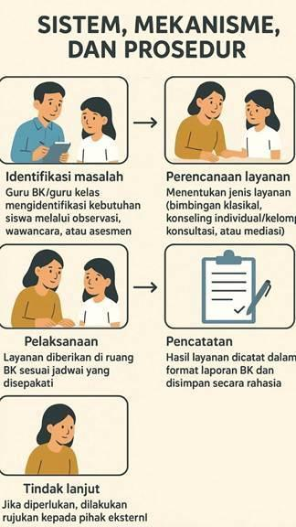
3 | Jangka Waktu Pelayanan | Setiap kasus ditangani maksimal 3 (tiga) hari kerja sejak  laporan diterima. Untuk layanan rutin, dilaksanakan setiap minggu sesuai jadwal BK.
4 | Biaya/Tarif | Tidak dipungut biaya (Gratis).
5 | Produk Pelayanan | - Laporan layanan BK per individu/kelompok.  - Catatan hasil konseling.  - Rekomendasi tindak lanjut bagi guru kelas/orang tua.
6 | Penanganan Pengaduan, Saran, dan Masukan | - Datang langsung ke SD Negeri 1 Jatisrono :  SD Negeri 1 Jatisrono. Jln. Kecamatan Jatisrono-  Wonogiri. Kode Pos 57691  - Kotak saran sekolah  - Surat resmi ditujukan kepada Kepala Sekolah  - Telepon sekolah: 0822-2130-4346  - Email: sdnjatisrono01@gmail.com  - Website : https://sdn1jatisrono.sch.id/  - Layanan Aduan Online: Sdansa Care

Kepala SD Negeri 1 Jatisrono

HANUR SADIKIN,S.Pd.SD.,M.Pd
NIP 19750909 200701 1 011

- PELAYANAN SATUAN PENDIDIKAN AMAN BENCANA (SPAB)
A. Standar Pelayanan Proses Pengelolaan Pelayanan di Internal Organisasi (Manufacturing)
NO | KOMPONEN | URAIAN
1. | Dasar Hukum | - Undang-Undang Nomor 24 Tahun 2007 tentang Penanggulangan Bencana.  - Undang-Undang Nomor 20 Tahun 2003 tentang Sistem Pendidikan Nasional.  - Permendikbud Nomor 33 Tahun 2019 tentang Penyelenggaraan Program Satuan Pendidikan Aman Bencana.  - Peraturan Kepala BNPB Nomor 4 Tahun 2012 tentang Pedoman Sekolah/Madrasah Aman Bencana.  - Surat Edaran Dirjen PAUD Dikdasmen tentang Penguatan  Implementasi SPAB di Satuan Pendidikan.
2. | Sarana Prasarana | - Titik kumpul (assembly point) evakuasi bencana.  - Jalur evakuasi dan papan petunjuk arah keluar.  - Peta risiko bencana sekolah.  - Alat evakuasi sederhana (tandu, kotak P3K, senter, peluit).  - Simulasi alat peringatan dini (megaphone, alarm).  - Buku panduan SPAB dan daftar hadir simulasi.
3. | Kompetensi pelaksana | - Mengetahui prosedur tanggap darurat bencana.  - Mampu memimpin evakuasi siswa dengan tenang dan terarah.  - Memahami penggunaan alat keselamatan dasar.  - Mampu bekerja sama dengan BPBD, Puskesmas, dan masyarakat sekitar.
4. | Jumlah pelaksana | 6 (enam) orang:  - Kepala Sekolah (Koordinator Utama).  - Guru (Koordinator Evakuasi dan Pengamanan).  - Petugas UKS (Penanganan Medis).  - Guru Kelas (Pendamping Siswa).  - Petugas Kebersihan (Keamanan dan Jalur Evakuasi).  - Perwakilan Komite Sekolah (Koordinasi eksternal).
5. | Pengawasan  internal | Pengawasan dilakukan secara berkala oleh Kepala Sekolah dan Tim SPAB SD Negeri 1 Jatisrono.
6. | Jaminan pelayanan | Pelayanan kesiapsiagaan bencana diberikan secara cepat, tanggap, aman, dan terkoordinasi. Setiap pelaksana wajib  mengikuti pelatihan dan simulasi secara berkala.
7. | Jaminan keamanan dan keselamatan pelayanan | - Seluruh kegiatan SPAB berfokus pada keselamatan siswa, guru, dan warga sekolah.  - Penanganan dilakukan dengan mengutamakan evakuasi cepat dan aman ke titik kumpul.  - Koordinasi dengan instansi terkait dilakukan untuk  memastikan keamanan lokasi pascabencana.

8. | Evaluasi kinerja dan pelaksana | - Evaluasi SPAB dilaksanakan minimal 2 (dua) kali dalam satu tahun setelah kegiatan simulasi.  - Rapat koordinasi dengan BPBD dan Puskesmas dilakukan setiap semester.  - Hasil evaluasi digunakan untuk memperbarui rencana  kontinjensi dan jalur evakuasi sekolah.
B. STANDAR PELAYANAN PROSES PENYAMPAIAN LAYANAN ( Service Delivery )
No | KOMPONEN | URAIAN
1 | Persyaratan | Tidak ada persyaratan administratif. Layanan diberikan kepada  seluruh warga sekolah dalam situasi bencana atau saat kegiatan simulasi SPAB.
2. | Sistem , Mekanisme dan Prosedur | A. Kegiatan Simulasi Bencana (Rutin)  - Tim SPAB menyusun jadwal simulasi dan sosialisasi kepada seluruh warga sekolah.  - Guru menjelaskan tanda peringatan dan jalur evakuasi di setiap kelas.  - Simulasi dilaksanakan dengan panduan suara alarm atau instruksi guru.  - Siswa menuju titik kumpul secara tertib dan aman.

5. Tim SPAB mencatat evaluasi dan kendala pelaksanaan simulasi.
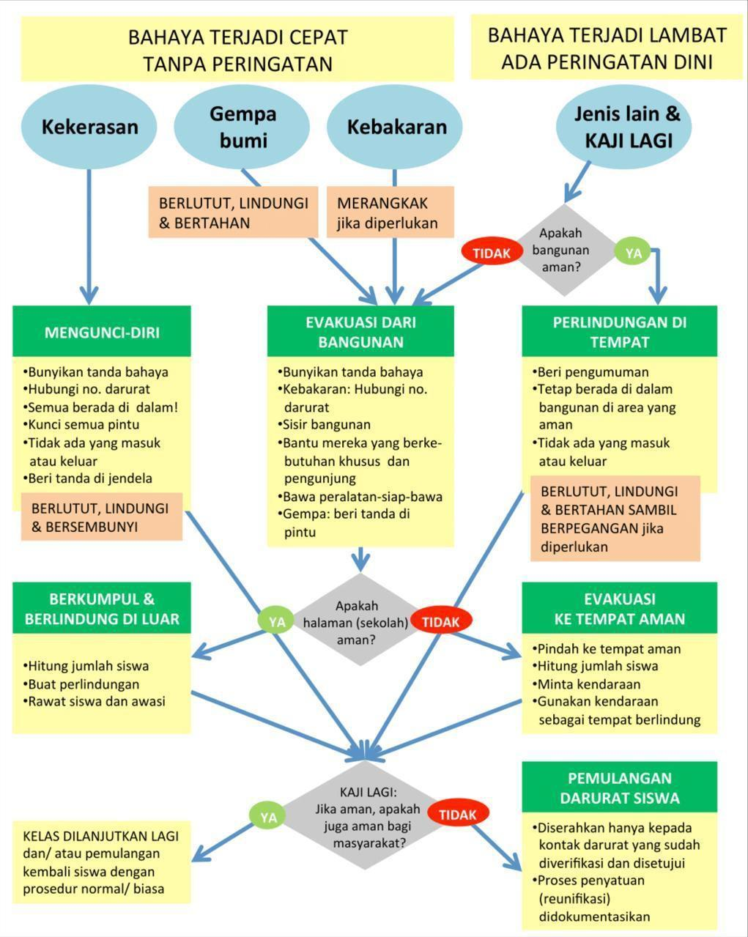
B. Penanganan Saat Terjadi Bencana Nyata
- Guru atau petugas SPAB memberikan tanda peringatan (alarm atau peluit).
- Siswa diarahkan segera keluar menuju jalur evakuasi terdekat.
- Guru memastikan seluruh siswa meninggalkan kelas.
- Siswa dikumpulkan di titik kumpul yang aman.
- Petugas UKS memberikan pertolongan pertama bagi siswa yang terluka.
- Kepala Sekolah berkoordinasi dengan BPBD, Puskesmas, dan aparat setempat untuk penanganan lanjut.
- Semua kegiatan dicatat dalam laporan tanggap darurat
SPAB.
3. | Jangka Waktu Pelayanan | - Tanggap darurat dilakukan segera (≤ 5 menit) setelah tanda  peringatan bencana.
3. | Jangka Waktu Pelayanan | 2. Simulasi SPAB dilaksanakan minimal 2 (dua) kali setiap tahun pelajaran.

4. | Biaya dan tarif | Tidak dipungut biaya (gratis)
5. | Produk dan pelayanan | - Laporan kegiatan simulasi SPAB.  - Daftar kehadiran dan hasil evaluasi simulasi.  - Laporan tanggap darurat bencana jika terjadi peristiwa nyata.
6. | Penanganan Pengaduan , saran dan masukan | Pengaduan, saran dan masukan dapat disampaikan melalui :  - Datang langsung ke SD Negeri 1 Jatisrono :  SD Negeri 1 Jatisrono. Jln. Kecamatan Jatisrono-  Wonogiri. Kode Pos 57691  - Kotak saran sekolah  - Surat resmi ditujukan kepada Kepala Sekolah  - Telepon sekolah: 0822-2130-4346  - Email: sdnjatisrono01@gmail.com  - Website : https://sdn1jatisrono.sch.id/  - Layanan Aduan Online : Sdansa Care

Kepala SD Negeri 1 Jatisrono

HANUR SADIKIN,S.Pd.SD.,M.Pd
NIP 19750909 200701 1 011

- STANDAR PELAYANAN PAGUYUBAN “SINERGI” DAN PARENTING
A. Standar Pelayanan Proses Pengelolaan Pelayanan di Internal Sekolah

NO | KOMPONEN | URAIAN
1 | Persyaratan | - Orang tua/wali siswa merupakan anggota aktif paguyuban kelas.  - Mengisi formulir keikutsertaan kegiatan parenting.  - Menyampaikan komitmen untuk berpartisipasi dalam kegiatan sekolah yang melibatkan orang tua.  - Bersedia mematuhi tata tertib dan etika komunikasi dalam kegiatan paguyuban dan parenting.
2 | Sistem, Mekanisme dan Prosedur | - Pihak sekolah melalui wali kelas mengundang orang tua/wali siswa untuk membentuk atau memperkuat paguyuban kelas.  - Pengurus paguyuban berkoordinasi dengan wali kelas dan kepala sekolah untuk menyusun program kerja tahunan.  - Kegiatan parenting dilaksanakan secara berkala (minimal 1 kali per semester) dengan tema yang relevan dengan kebutuhan peserta didik dan orang tua.  - Evaluasi pelaksanaan kegiatan dilakukan bersama antara pihak sekolah dan pengurus paguyuban.  - Dokumentasi kegiatan dilaporkan kepada Kepala Sekolah dan disimpan di administrasi sekolah.  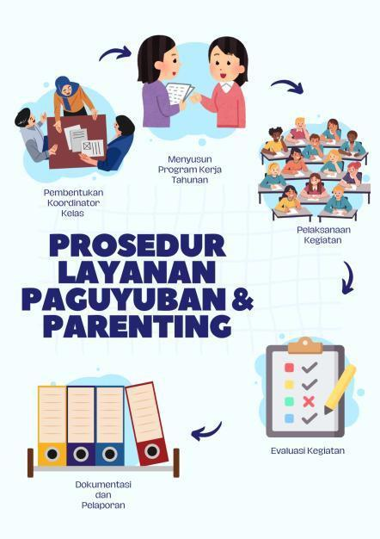
3 | Jangka Waktu Pelayanan | - Kegiatan paguyuban: sepanjang tahun ajaran.  - Kegiatan parenting: satu kali per semester sesuai kalender akademik.  - Waktu koordinasi: Senin – Sabtu pukul 07.00–12.00 WIB. Khusus  Jum’at pukul 07.00 – 11.00 WIB.
4 | Biaya/Tarif | Tidak dipungut biaya (gratis). Kegiatan yang bersifat sukarela dapat didukung melalui swadaya paguyuban dengan persetujuan anggota.
5 | Produk Pelayanan | - Terbentuknya paguyuban kelas yang aktif.  - Terselenggaranya kegiatan parenting yang edukatif dan partisif  - Terbangunnya komunikasi positif antara sekolah dan orang tua/wali siswa.
6 | Penanganan Pengaduan, | - Datang langsung ke SD Negeri 1 Jatisrono :  SD Negeri 1 Jatisrono. Jln. Kecamatan Jatisrono-  Wonogiri. Kode Pos 57691  - Kotak saran sekolah  - Surat resmi ditujukan kepada Kepala Sekolah  - Telepon sekolah: 0822-2130-4346  - Email: sdnjatisrono01@gmail.com  - Website : https://sdn1jatisrono.sch.id/  - Layanan Aduan Online : Sdansa care

 | saran dan masukan
B. STANDAR PELAYANAN PROSES PENYAMPAIAN LAYANAN (SERVICE DELIVERY)
NO | KOMPONEN | URAIAN
1 | Dasar Hukum | - Undang-Undang Nomor 20 Tahun 2003 tentang Sistem Pendidikan Nasional  - Permendikbud Nomor 30 Tahun 2017 tentang Pelibatan Keluarga pada Penyelenggaraan Pendidikan.  - Permendikbud Nomor 75 Tahun 2016 tentang Komite Sekolah.  - Peraturan Daerah Kabupaten Wonogiri tentang Penyelenggaraan Pendidikan
2 | Sarana dan Prasarana | - Ruang pertemuan sekolah  - Ruang kelas,  - Ruang kepala sekolah  - Alat presentasi (LCD, sound system)  - Alat tulis, banner kegiatan  - Dokumentasi foto/video.
3 | Kompetensi Pelaksana | - Guru dan wali kelas memahami prinsip kolaborasi sekolah–orang tua.  - Pengurus paguyuban memiliki kemampuan komunikasi sosial yang baik.  - Narasumber parenting memiliki kompetensi di bidang pendidikan anak dan keluarga.
4 | Pengawasan  Internal | Dilakukan oleh Kepala Sekolah dan Komite Sekolah untuk memastikan  kegiatan berjalan sesuai rencana dan tujuan.
5 | Jumlah  Pelaksana | Minimal 1 koordinator sekolah, 1 wali kelas, dan 3 pengurus paguyuban  kelas per kegiatan.
6. | Jaminan Pelayanan | Pelayanan dilakukan secara transparan, partisipatif, dan berorientasi pada kepentingan peserta didik. Apabila terdapat pelanggaran terhadap standar pelayanan, akan diberikan teguran sesuai mekanisme sekolah.
7. | Jaminan Keamanan Dan Keselamatan Pelayanan | Seluruh kegiatan dilaksanakan di lingkungan sekolah yang aman, nyaman, dan ramah anak. Data pribadi peserta dijaga kerahasiaannya.

8. | Evaluasi Kinerja Pelaksana | - Evaluasi kegiatan dilakukan setiap akhir semester melalui rapat bersama sekolah dan paguyuban.  - Survei kepuasan orang tua dilakukan minimal sekali setahun sebagai dasar perbaikan kegiatan berikutnya.
Kepala SD Negeri 1 Jatisrono

HANUR SADIKIN,S.Pd.SD.,M.Pd
NIP 19750909 200701 1 011

- STANDAR PELAYANAN LAYANAN PENGADUAN, SARAN DAN MASUKAN
A. STANDAR PELAYANAN PROSES PENGELOLAAN PELAYANAN DI INTERNAL
ORGANISASI (MANUFACTURING)
1. Dasar Hukum | - Undang-Undang Nomor 25 Tahun 2009 tentang Pelayanan Publik  - Peraturan Menteri PANRB Nomor 35 Tahun 2012 tentang Pedoman Penyusunan SOP Administrasi Pemerintahan.  - Peraturan Bupati Wonogiri Nomor 73 Tahun 2022 tentang Pedoman Penanganan Pengaduan Masyarakat.  - Keputusan Kepala SD SD NEGERI 1 JATISRONO Nomor 3 Tahun 2023 tentang Penetapan Standar Pelayanan pada SEKOLAH DASAR NEGERI 1 JATISRONO .
2. Sarana dan Prasarana | - Kotak saran dan buku tamu pengaduan.  - Telepon sekolah.  - Email dan media sosial resmi sekolah.  - Komputer, printer, dan alat tulis.  - Ruang pelayanan dan meja penerimaan tamu.
3. Kompetensi Pelaksana | - Memahami tata cara penanganan pengaduan publik.  - Memiliki kemampuan komunikasi yang baik, terbuka, dan empatik.  - Disiplin, ramah, dan mampu menjaga kerahasiaan  data pelapor.
4. Jumlah Pelaksana | 2 (dua) orang petugas layanan pengaduan
5. Pengawasan Internal | Pengawasan dilakukan secara berjenjang oleh Kepala Sekolah, dibantu oleh Komite Sekolah dan Guru.
6. Jaminan Pelayanan | - Pelayanan diberikan secara cepat, tepat, lengkap, dan sesuai prosedur.  - Apabila terjadi pelanggaran terhadap standar pelayanan, pelaksana akan diberikan sanksi sesuai  ketentuan yang berlaku.
7. Jaminan Keamanan dan Keselamatan Pelayanan | - Informasi dan identitas pelapor dijamin kerahasiaannya.  - Pelayanan dilaksanakan di lingkungan sekolah dengan jaminan keamanan dan kenyamanan sesuai  standar sarana prasarana sekolah.
8. Evaluasi Kinerja Pelaksana | - Dilakukan rapat evaluasi minimal 1 (satu) kali dalam 3 (tiga) bulan.  - Survei kepuasan masyarakat dilakukan 1 (satu) kali dalam 1 (satu) semester secara manual.  - Evaluasi hasil pengaduan dijadikan dasar  peningkatan mutu layanan.
B. STANDAR PELAYANAN PROSES PENYAMPAIAN LAYANAN (SERVICE DELIVERY)
1. Persyaratan | - Identitas pelapor (nama, hubungan dengan sekolah, dan kontak)  - Uraian singkat tentang permasalahan, saran, atau masukan.  - Bukti pendukung bila ada (foto, dokumen, dsb).

2. Sistem, Mekanisme, dan Prosedur | - Penerimaan Pengaduan: Masyarakat/siswa/orang tua menyampaikan laporan melalui kotak saran, surat, email, atau datang langsung.  - Pencatatan: Petugas mencatat laporan ke buku register pengaduan.  - Verifikasi Awal: Kepala Sekolah dan petugas memeriksa kebenaran isi laporan.  - Tindak Lanjut: Jika valid, dilakukan klarifikasi dengan pihak terkait dan solusi disiapkan.  - Penyelesaian dan Umpan Balik: Hasil penanganan disampaikan kepada pelapor secara tertulis/lisan.  - Dokumentasi dan Evaluasi: Semua pengaduan diarsipkan untuk laporan evaluasi triwulan.  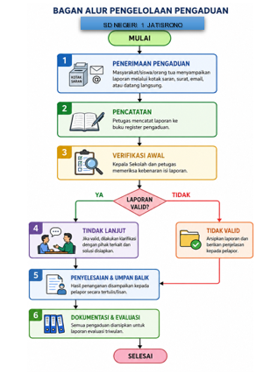
3. Jangka Waktu Pelayanan | - Verifikasi awal: maksimal 3 (tiga) hari kerja.  - Tindak lanjut dan penyelesaian: maksimal 7 (tujuh) hari kerja sejak laporan diterima.  - Waktu pelayanan:  - Senin–Kamis : 07.00 – 14.00 WIB  - Jumat : 07.00 – 11.00 WIB  - Sabtu : 07.00 – 12.30 WIB
4. Biaya / Tarif | Tidak dipungut biaya (gratis).
5. Produk Pelayanan | Surat balasan/respons tertulis hasil tindak lanjut pengaduan atau rekomendasi perbaikan layanan sekolah.
6. Penanganan Pengaduan, Saran, dan Masukan | - Datang langsung ke SD Negeri 1 Jatisrono :  SD Negeri 1 Jatisrono. Jln. Kecamatan Jatisrono-  Wonogiri. Kode Pos 57691  - Kotak saran sekolah  - Surat resmi ditujukan kepada Kepala Sekolah  - Telepon sekolah: 0822-2130-4346  - Email: sdnjatisrono01@gmail.com  - Website : https://sdn1jatisrono.sch.id/  - Layanan Aduan Online : Sdansa Care

7. Petugas Pelayanan Pengaduan | - (Dwi handayani, S. Pd.)  - (Urip Sugiyatmi, S. Pd.)  - (Amalia Shinta Devi, S.Pd.)  Lokasi: Jln. Kecamatan Jatisrono - Wonogiri, Jawa Tengah, Kode Pos 57691
8. Evaluasi dan Pelaporan | - Dilakukan setiap triwulan melalui rapat dewan guru dan komite sekolah.  - Laporan rekapitulasi pengaduan disampaikan ke Dinas Pendidikan dan Kebudayaan Kabupaten Wonogiri setiap semester.

Kepala SD Negeri 1 Jatisrono

HANUR SADIKIN,S.Pd.SD.,M.Pd
NIP 19750909 200701 1 011

- STANDAR PELAYANAN LAYANAN KOPERASI
A. Standar Pelayanan Proses Pelayanan di Internal Organisasi (Manufacturing)
NO | KOMPONEN | URAIAN
1. | Dasar Hukum | - Surat Keputusan Menteri Tenaga Kerja Transmigrasi dan Koperasi No. 638/AKPTS/Men/1974 tentang ketentuan pokok mengenai Koperasi Sekolah  - Surat Keputusan Bersama Menteri Pendidikan dan Kebudayaan Nomor 0158/P/1984 dan Menteri Koperasi nomor 51/M/KPTS/III/1984, tertanggal 22 Maret 1984  - Instruksi Menteri Pendidikan dan Kebudayaan Nomor 5/U/1984, tentang Pendidikan Perkoperasian  - UU No 25 tahun 1992 tentang Perkoperasian
2. | Sarana dan Prasarana | - Etalase kaca  - Almari penyimpanan  - Instalasi listrik dan penerangan  - Buku catatan pembelian dan penjualan  - Kotak uang
3. | Kompetensi Pelaksana | - Mengetahui jenis dan harga barang.  - Mampu membukukan dan merekap hasil penjualan.  - Mampu berkomunikasi dengan baik serta ramah dan santun.  - Mampu menganalisis kebutuhan konsumen.
4. | Jumlah Pelaksana | 2 (dua) orang
5. | Pengawasan Internal | Pengawasan dilakukan secara berjenjang oleh Kepala Koperasi dan Kepala Sekolah
6. | Jaminan Pelayanan | - Pelayanan diberikan secara cepat, tepat, lengkap dan sesuai prosedur.  - Apabila terjadi pelanggaran terhadap standar pelayanan yang dilakukan oleh pelaksana pelayanan maka akan diberikan sanksi, yaitu mulai dari teguran lisan, teguran tertulis dan seterusnya, sesuai jenis bobot pelanggaran  dan ketentuan yang berlaku.
7. | Jaminan Keamanan Dan Keselamatan  Pelayanan | - Memastikan bahwa barang yang dijual di koperasi aman, halal, berkualitas baik dan tidak membahayakan.  - Produk yang dijual sesuai dengan ketentuan.
8. | Evaluasi Kinerja Pelaksana | Evaluasi penerapan standar pelayanan ini senantiasa dilakukan untuk perbaikan, menjaga dan meningkatkan kinerja pelayanan dan kualitas pelayanan publik
B. Standar Pelayanan Proses Penyampaian Layanan (Service Delivery)
NO | KOMPONEN | URAIAN
1. | Persyaratan | Tidak ada syarat khusus
2. | Sistem, Mekanisme, dan Prosedur | Peserta didik atau orang tua peserta didik dapat datang langsung ke koperasi sekolah jika membutuhkan atau ingin membeli barang yang dibutuhkan.  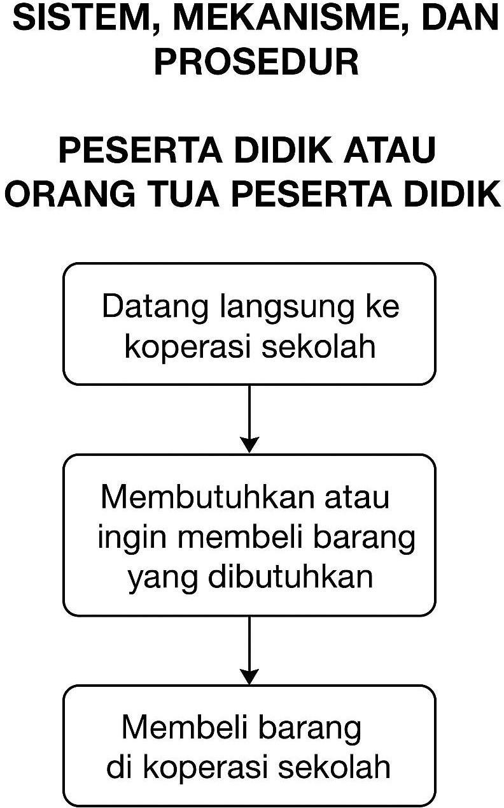
3. | Jangka Waktu  Pelayanan | Senin – Sabtu : 07.00 – 12.00 WIB  Khusus Jumat pukul 07.00 - 11.00 WIB
4. | Biaya/tarif | Biaya sesuai harga barang yang dibutuhkan.
5. | Produk Pelayanan | Alat tulis dan atribut sekolah
6. | Penanganan Pengaduan, saran dan masukan | - Datang langsung ke SD Negeri 1 Jatisrono :  SD Negeri 1 Jatisrono. Jln. Kecamatan Jatisrono-  Wonogiri. Kode Pos 57691  - Kotak saran sekolah  - Surat resmi ditujukan kepada Kepala Sekolah  - Telepon sekolah: 0822-2130-4346  - Email: sdnjatisrono01@gmail.com  - Website : https://sdn1jatisrono.sch.id/  - Layanan Aduan Online : Sdansa Care

Kepala SD Negeri 1 Jatisrono

HANUR SADIKIN,S.Pd.SD.,M.Pd
NIP 19750909 200701 1 011

- STANDAR PELAYANAN MUTASI MASUK DAN KELUAR SISWA
A. STANDAR PELAYANAN PROSES PENGELOLAAN PELAYANAN DI INTERNAL ORGANISASI (MANUFACTURING)

No. | KOMPONEN | URAIAN
1 | Dasar Hukum | - Undang-Undang Nomor 20 Tahun 2003 tentang Sistem Pendidikan Nasional.  - Peraturan Menteri Pendidikan Dasar dan Menengah Nomor 3 Tahun 2025 tentang Penerimaan Peserta Didik Baru pada TK, SD, SMP, SMA dan SMK.  - Peraturan Menteri Pendidikan dan Kebudayaan Nomor 75 Tahun 2016 tentang Komite Sekolah.  - Standar Operasional Prosedur Dinas Pendidikan dan Kebudayaan Kabupaten Wonogiri Nomor 400.3.5/4091 Tahun 2024 tentang Standar Operasional Prosedur Mutasi Peserta Didik.
2 | Sarana dan Prasarana | - Ruang layanan administrasi.  - Buku Induk dan Daftar Mutasi Siswa.  - Komputer dan printer.  - Formulir permohonan mutasi.  - Arsip dokumen pendukung (rapor, surat pindah, surat rekomendasi).
3 | Kompetensi Pelaksana | - Mengetahui prosedur administrasi mutasi siswa.  - Mampu mengelola data peserta didik melalui Dapodik.  - Teliti dalam pemeriksaan berkas dan verifikasi dokumen.  - Dapat berkomunikasi dengan sopan, ramah, dan transparan.
4 | Jumlah Pelaksana | 2 (dua) orang
5 | Pengawasan Internal | Pengawasan dilakukan secara berkala oleh Kepala Sekolah dalam pelaksanaan prosedur mutasi.
6 | Jaminan Pelayanan | Pelayanan mutasi dilakukan secara cepat, tepat, dan sesuai ketentuan Dinas Pendidikan. Semua berkas dijaga kerahasiaannya dan tidak boleh disalahgunakan.
7 | Jaminan Keamanan dan Keselamatan Pelayanan | Dokumen mutasi disimpan secara aman di arsip sekolah dan dilaporkan ke Dapodik. Proses dilakukan sesuai dengan prinsip perlindungan data pribadi siswa.
8 | Evaluasi Kinerja Pelaksana | - Evaluasi administrasi mutasi dilakukan setiap akhir semester.  - Data mutasi siswa dilaporkan ke Dinas Pendidikan secara berkala.  - Tindak lanjut hasil evaluasi dilakukan untuk penyempurnaan prosedur layanan.
B. STANDAR PELAYANAN PROSES PENYAMPAIAN LAYANAN (SERVICE DELIVERY)
No. | KOMPONEN |  | URAIAN
1 | Persyaratan |  | A. Mutasi Masuk:  - Surat pindah dari sekolah asal yang diketahui Dinas Pendidikan setempat.  - Fotokopi raport terakhir.  - Fotokopi akta kelahiran dan Kartu Keluarga.  - Pas foto terbaru ukuran 3×4 cm (2 lembar).  B. Mutasi Keluar:  - Surat permohonan pindah dari orang tua/wali.  - Pengembalian buku pinjaman dan tanggung jawab administrasi.  - Verifikasi data siswa oleh wali kelas dan operator sekolah.

 |  |  |  | A. Mutasi Masuk:
- Pemohon menyerahkan berkas mutasi masuk ke sekolah tujuan.
- Petugas operator memeriksa kelengkapan berkas.
- Kepala Sekolah melakukan wawancara singkat dengan orang tua/wali siswa.
- Jika diterima, diterbitkan surat penerimaan mutasi dan data diinput ke Dapodik.
2 | Sistem, Prosedur | Mekanisme, | dan | 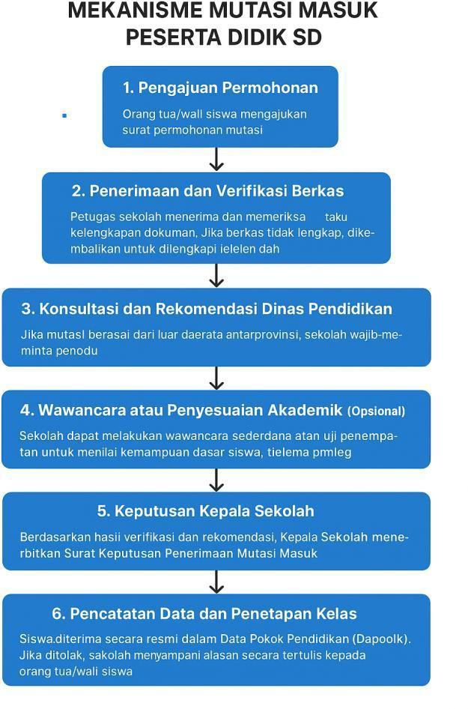
 |  |  |  | B. Mutasi Keluar:
- Orang tua/wali mengajukan surat permohonan pindah.
- Wali kelas dan operator memeriksa kelengkapan administrasi (nilai, buku, tanggungan).
- Kepala Sekolah menerbitkan surat keterangan pindah.
- Petugas operator mengarsipkan dan memperbarui data di Dapodik.
- Surat pindah diserahkan kepada orang tua/wali siswa.

No. | KOMPONEN |  |  | URAIAN
 |  |  |  | 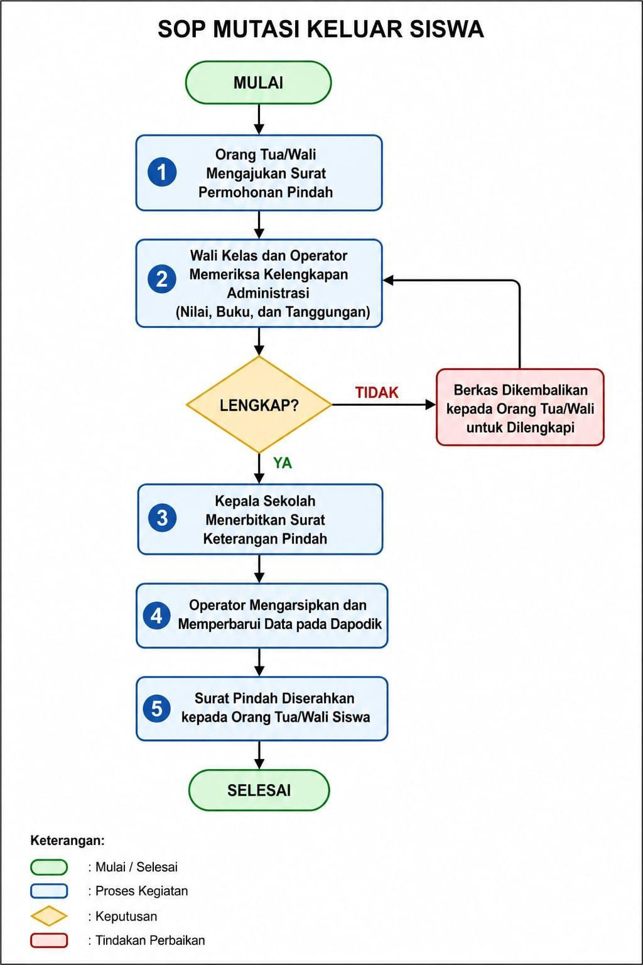
3 | Jangka Waktu Pelayanan |  |  | Mutasi masuk dan keluar diproses maksimal 2 (dua) hari kerja setelah semua persyaratan lengkap.
4 | Biaya/Tarif |  |  | Tidak dipungut biaya (Gratis).
5 | Produk Pelayanan |  |  | - Surat Keterangan Pindah Sekolah (untuk mutasi keluar).  - Surat Penerimaan Siswa Mutasi (untuk mutasi masuk).  - Pembaruan data siswa di sistem Dapodik sekolah.
6 | Penanganan Pengaduan, Saran, dan Masukan |  |  | - Datang langsung ke SD Negeri 1 Jatisrono :  SD Negeri 1 Jatisrono. Jln. Kecamatan Jatisrono-  Wonogiri. Kode Pos 57691  - Kotak saran sekolah  - Surat resmi ditujukan kepada Kepala Sekolah  - Telepon sekolah: 0822-2130-4346  - Email: sdnjatisrono01@gmail.com  - Website : https://sdn1jatisrono.sch.id/  - Layanan Aduan Online : Sdansa Care

Kepala SD Negeri 1 Jatisrono

HANUR SADIKIN,S.Pd.SD.,M.Pd
NIP 19750909 200701 1 011
- STANDAR PELAYANAN LAYANAN LEGALISIR BERKAS

A. Standar Pelayanan Prose Pengelolaan Pelayanan di Internal Organisasi (Manufacturing)
NO | KOMPONEN | URAIAN
1. | Dasar Hukum | - Peraturan Menteri Pendayagunaan Aparatur Negara dan Reformasi Birokrasi No. 35 Tahun 2012, tentang Pedoman Penyusunan Standar Operasional Prosedur (SOP) Administrasi Pemerintahan;  - Undang Undang Nomor 43 Tahun 2009  tentang Kearsipan (Lembaran Negara Republik Indonesia Tahun 2009 Nomor 152, Tambahan Lembaran Negara RI Nomor 5071);  - Peraturan Pemerintah Nomor 28 Tahun 2012 tentang Pelaksanaan UU No.43 Tahun 2009 tentang Kearsipan (Lembaran Negara RI Tahun 2012 No.53, Tambahan Lembaran Negara RI No.528);  - Peraturan Bupati Wonogiri Nomor 68 Tahun 2017 tentang Pedoman Klasifikasi Arsip;  - Peraturan Bupati Wonogiri No. 96 Tahun 2018 tentang Nomenklatur  Jabatan Pelaksana bagi Pegawai Negeri Sipil di lingkungan Pemerintah Kabupaten Wonogiri.
2. | Sarana Dan Prasarana | - Wi-Fi  - Komputer dan printer  - Seperangkat alat tulis  - Dokumen yang diperlukan
3. | Kompetensi Pelaksana | - Mengetahui tentang bidang kearsipan  - Memiliki pemahaman tentang kebijakan dan berbagai peraturan perundang-undangan yang terkait. Dapat berkomunikasi dengan baik serta ramah dan santun.
4. | Pengawasan  Internal | Pengawasan dilakukan secara berjenjang oleh Kepala  Sekolah
5. | Jumlah  Pelaksana | 1 (satu) Orang
6. | Jaminan Pelayanan | - Pelayanan diberikan secara cepat, tepat, lengkap dan sesuai prosedur.  - Apabila terjadi pelanggaran terhadap standar pelayanan yang dilakukan oleh pelaksana pelayanan maka akan diberikan sanksi, yaitu mulai dari teguran lisan, teguran tertulis dan seterusnya, sesuai  - Jenis/ bobot pelanggaran dan ketentuan yang berlaku.

7. | Jaminan Keamanan Dan Keselamatan Pelayanan | - Informasi yang diberikan dijamin keabsahannya dan dapat dipertanggungjawabkan.  - Pelayanan dilaksanakan di ruangan kantor Sekolah dengan jaminan keamanan dan keselamatan sesuai standar sarana prasarana yang berlaku.
8. | Evaluasi Kinerja Pelaksana | - Dilakukan rapat evaluasi yang dihadiri oleh Kepala Sekolah, Guru  / Pendidik, dan Tenaga Kependidikan minimal 1 (satu) kali dalam 6 (enam) bulan (semester);  - Survei Kepuasan Masyarakat dilakukan 2 (dua) kali dalam 1 (satu)  tahun;
- Evaluasi penerapan standar pelayanan ini senantiasa
- dilakukan untuk perbaikan, menjaga dan meningkatkan kinerja
pelayanan dan kualitas pelayanan publik.
B. Standar Pelayanan Proses Penyampaian Layanan (Service Delivery)
No. | KOMPONEN | URAIAN
1. | Persyaratan | Menunjukkan Berkas Asli dan Fotokopi Ijazah/STTB/SKHU/SKHUN yang pernah dimiliki, atau berkas lain yang akan di legalisasi.
2. | Sistem, Mekanisme, dan Prosedur | - Pemohon datang ke sekolah dengan membawa dokumen yang akan dilegalisir.  - Petugas memeriksa kesesuaian antara dokumen asli dan fotokopi  - Dokumen yang sesuai diberi cap/stempel “LEGALISIR SESUAI ASLI” dan ditandatangani oleh Kepala Sekolah.  - Dokumen dikembalikan kepada pemohon.  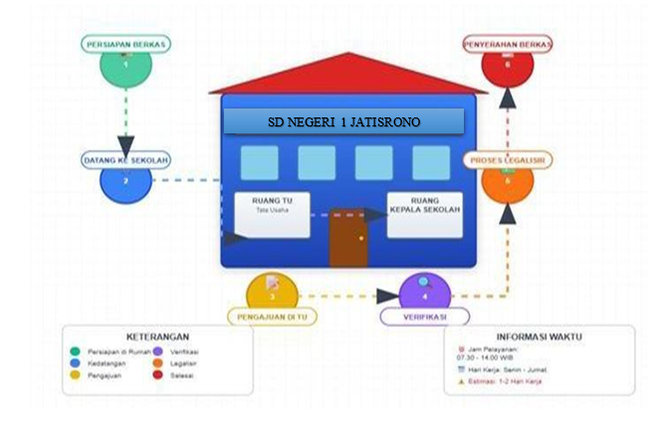
3. | Jangka Waktu Pelayanan | Waktu penyelesaian maksimal 1 (satu) hari kerja sejak dokumen diterima lengkap. Waktu Pelayanan  - Senin – Kamis : 07.00 wib – 14.00 WIB  - Jum’at : 07.00 wib – 11.00 WIB  - Sabtu : 07.00 wib – 12.30 WIB

4. | Biaya/tarif | Tidak dipungut Biaya (Gratis)
5. | Produk  Pelayanan | Dokumen hasil legalisir yang sah dan sesuai dengan dokumen asli
6. | Penanganan Pengaduan, Saran, dan Masukan | - Datang langsung ke SD Negeri 1 Jatisrono : SD Negeri 1 Jatisrono. Jln. Kecamatan Jatisrono- Wonogiri. Kode Pos 57691  - Kotak saran sekolah  - Surat resmi ditujukan kepada Kepala Sekolah  - Telepon sekolah: 0822-2130-4346  - Email: sdnjatisrono01@gmail.com  - Website : https://sdn1jatisrono.sch.id/  - Layanan Aduan Online : Sdansa Care

Kepala SD Negeri 1 Jatisrono

HANUR SADIKIN,S.Pd.SD.,M.Pd
NIP 19750909 200701 1 011

